Основы АХ ХФМА гр 3 такхс -21
Задание: Конспект лекции
Тема: Определение ионов меди(II) в водном растворе спектрофотометрическим методом.
лекция

Сущность метода
В практической части представлена методика определения ионов меди в виде аммиаката в водном растворе спектрофотометрическим методом.
Метод измерения основан на взаимодействии ионов меди (II) с аммиаком с образованием прочного окрашенного в синий цвет комплексного соединения. Интенсивность окраски пропорциональна концентрации ионов
Химизм процесса представлен на рисунке 5.
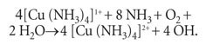
Рисунок 5 – Уравнение реакции взаимодействия ионов меди (II) с аммиаком

Средства измерений, вспомогательные устройства, материалы, реактивы
В работе были использованы следующие аппаратура, реактивы и материалы
- спектрофотометр Specol-1300;
- весы аналитические лабораторные;
- кюветы с толщиной поглощающего слоя 10 мм;
- колбы мерные, вместимостью 50, 200 см3;
- пипетки градуированные вместимостью 10 см³;
- аммиак водный 5%-ный раствор;
- сульфат меди пятиводный (сухая соль);
- вода дистиллированная.

2.3 Приготовление растворов
Приготовление стандартного раствора сульфата меди (II). Навеску CuSO₄ × 5H₂O, массой 0,7863 г количественно переносят в мерную колбу, вместимостью 200 см³, растворяют в дистиллированной воде, доводят этой водой до метки, перемешивают. В 1 см³ раствора содержится 1,000 мг меди.
Приготовление 5%-ного раствора аммиака. 100 см³ NH₄OH концентрированного приливают к 400 см³ дистиллированной воды и перемешивают.

2.4 Выполнение работы
Определение длины волны максимального поглощения света раствором тетрааммиаката меди. В мерную колбу отбирают 5 см³ стандартного раствора сульфата меди, добавляют 6 см³ раствора аммиака, доводят до метки дистиллированной водой и перемешивают. По результатам фотометрирования полученного раствора (Таблица 2) строят спектр поглощения (Рисунок 6). Выбирают длину волны, соответствующую максимуму светопоглощения.
Таблица 2 – Зависимость оптической плотности от длины волны
λ, нм | 550 | 570 | 590 | 610 | 630 | 650 | 670 | 690 | 710 | 730 | 750
А | 0,069 | 0,117 | 0,141 | 0,158 | 0,168 | 0,167 | 0,162 | 0,151 | 0,135 | 0,118 | 0,101

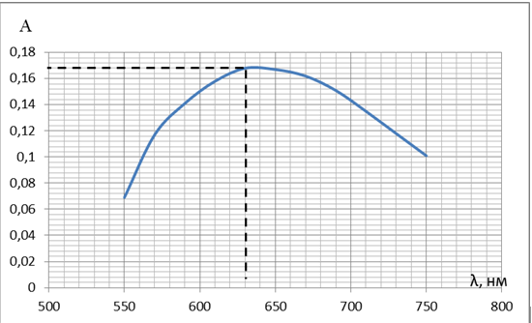
Рисунок 6 – Спектр поглощения
Длина волны для выполнения измерений – 630 нм.
Получение градуировочной зависимости. Из стандартного раствора сульфата меди готовят серию растворов для градуирования. Для этого в семь мерных колб вместимостью 50 см³ пипеткой отбирают: 0,5; 1; 2; 2,5; 5; 7,5; 10 см³ стандартного раствора, содержащего 1 мг/см³ меди (II).
В каждую колбу добавляют по 6 см³ 5%-ного раствора аммиака, доводят до метки дистиллированной водой и перемешивают.
Выполняют измерения оптической плотности растворов через пять минут при выбранной длине волны, комплексные соединения остаются стабильными в течении 15 минут.
Результаты измерений серии стандартных растворов представлены в таблице 3.
Таблица 3 – Результаты измерений серии стандартных растворов
С(СuSO₄), см³ | А
 | I параллель | II параллель
0,01 | 0,006 | 0,003
0,02 | 0,018 | 0,012
0,04 | 0,032 | 0,031
0,05 | 0,041 | 0,041
0,1 | 0,086 | 0,085
0,15 | 0,127 | 0,127
0,2 | 0,166 | 0,168
Получают градуировочную зависимость (Рисунок 7)
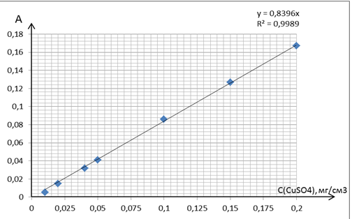
Рисунок 7 - Градуировочный график
С помощью программного обеспечения «Excel» определяют уравнение линейной зависимости (Формула 6).
x= y/0,8396 (6)
где y - оптическая плотность исследуемого раствора;
x - массовая концентрация железа в исследуемом растворе.
Выполнение измерений. Аликвотную часть контрольной пробы, отбирают в колбу вместимостью 50 см³, комплексные соединения формируют так же, проводят измерения оптической плотности при длине волны 630 нм.
Вычисление результата определений. Вычисляют массовую концентрацию ионов меди в контрольной пробе по формуле 6 для каждого параллельного измерения.
Таблица 4 – Результаты анализа контрольной пробы
 | I параллель | II параллель
А | 0,038 | 0,04
С(СuSO₄), мг/см³ | 0,0453 | 0,0476
Математическая обработка результатов параллельных измерений. За окончательный результат анализа принимают среднее арифметическое результатов двух параллельных определений, расхождение между которыми не превышает 10%.
Допустимое расхождение результатов параллельных определений (r) в процентах вычисляют (по формуле 7)
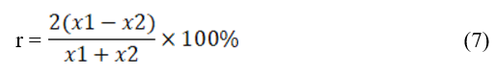
где x₁ – больший результат из двух параллельных определений,
x₂ – меньший результат из двух параллельных определений.
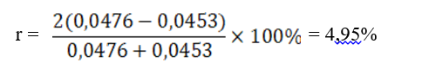
Результаты математической обработки представлены в таблице 5.
Таблица 5 – Результаты математической обработки данных анализа контрольной пробы
Паралель измерения | С(Сu²⁺), мг/см³ | r доп, % | r факт, % | С(Сu²⁺)ср, мг/см³
I | 0,0453 | 10 | 4,95 | 0,0465
II | 0,0476
Исходя из математической обработки результатов анализа, массовая концентрация меди в контрольной пробе составляет 0,0465 мг/см³

Заключение
Медь – один из важнейших металлов, так как он играет важную роль во многих аспектах жизни человека. Добыча меди из медьсодержащих пород – важный технологический процесс, состоящий из множества этапов.

